Широкая Масленица.
Масленица – любимый праздник иловлинцев, который широко и весело отмечается на территории Иловлинского городского поселения. Главное угощение праздника – блины пышные, румяные, сколько не напеки, съедаются быстро, как говорится, уходят «на ура».
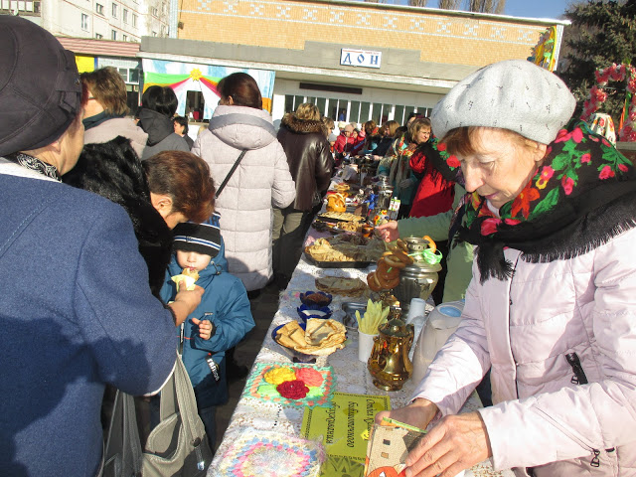
Весеннее настроение своими замечательными выступлениями дарили творческие коллективы – ансамбли «Ручеек», «Первоцветы», казачий народный хор.
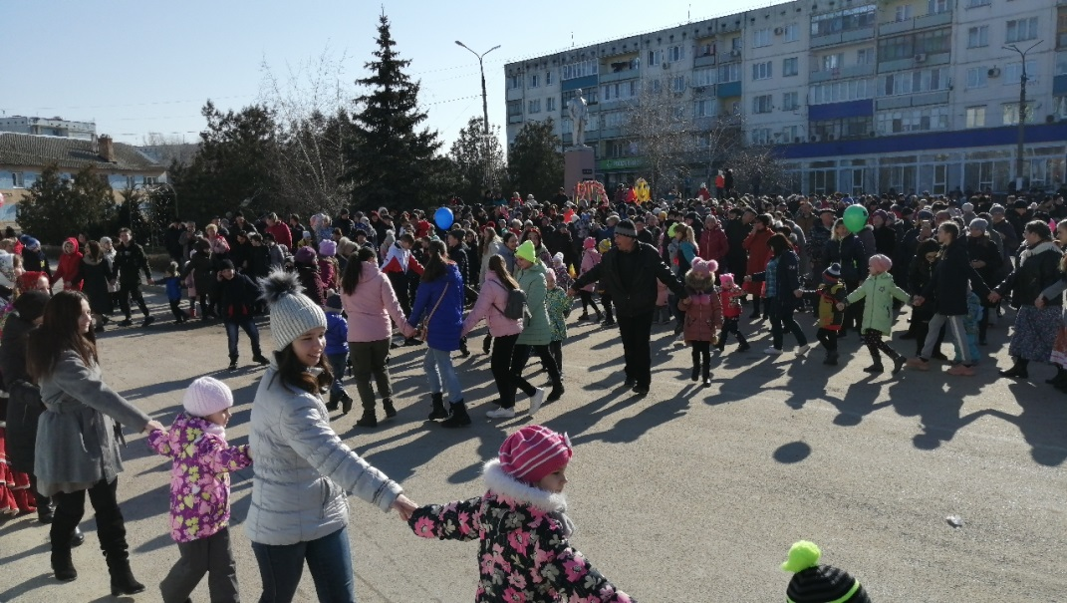
Молодежь с большим удовольствием участвовала в веселых конкурсах – бились подушками, стоя на бревне, тянули канат, забивали гвозди, пилили бревно. Особой популярностью пользовался вкусный конкурс под названием «Съешь блинок – один, другой …», в котором ребята соревновались, кто быстрей всех съест блины.
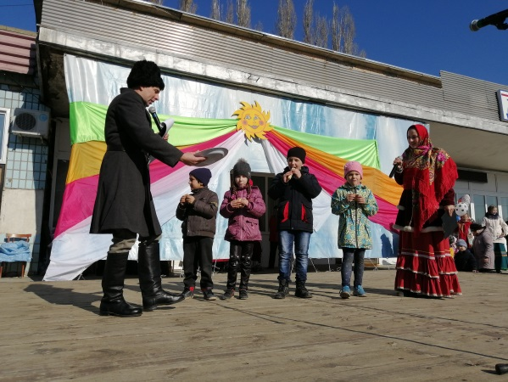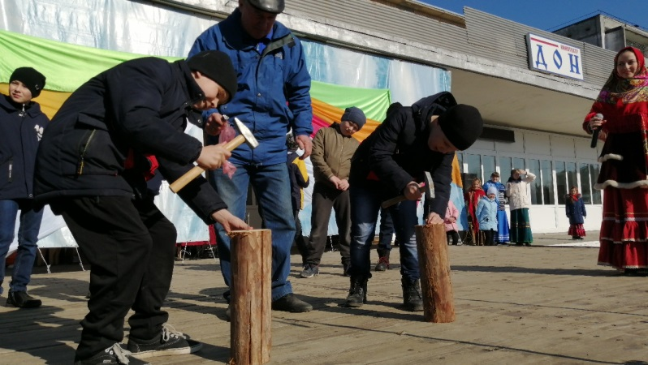
Как всегда, кульминацией праздника стало сжигание чучела. В общем , праздник получился славным, вкусным да веселым!
